COMUNICATO STAMPA

Würth Elektronik presenta l'opto isolatore WL-OCPT
Trasmissione di segnali con separazione galvanica affidabile
Waldenburg (Germania), 28 luglio 2020 – Con la nuova famiglia di prodotti WL-OCPT Serie 816 Würth Elektronik offre per la prima volta opto isolatori con detettore costituito da un fototransistor. Questi opto isolatori con struttura complanare sono composti da un LED a infrarossi sul lato di ingresso e da un fototransistor sul lato di uscita. Si contraddistinguono per una tensione di isolamento elevata, pari a 5 kV, e per un rapporto di trasferimento di corrente (CTR) continua stabile per tutto il range di temperatura di esercizio. L’opto isolatore WL-OCPT è disponibile in cinque varianti di contatti con tecnologia THT e SMT e cinque diversi binning CTR da 50 a 600 percento. Per questi componenti robusti e di lunga durata Würth Elektronik ha scelto un leadframe in rame invece del consueto leadframe in ferro. WL-OCPT è indicato per l’utilizzo in alimentatori e carica batterie, computer e microprocessori, contatori elettrici e numerose altre applicazioni che necessitano di una trasmissione di segnali con separazione galvanica sicura.
La struttura complanare all’interno dell’alloggiamento bianco assicura una fessura di separazione fissa al fine di garantire la protezione contro sovratensioni. Il range di temperatura di esercizio del WL-OCPT va da -55 a +110 °C e il CTR è stabile su tutto il range. La massima tensione di collettore-emettitore per questa serie è di 80V.
L’opto isolatore WL-OCPT serie 816 è certificato secondo gli standard VDE EN60747-5-5:2011 (n. 40051484), UL 1577 (n. E513104) e CQC GB4943.1-2001; GB8898-2011 (n. CQC20001244742).
Campioni gratuiti dell’opto isolatore con uscita a fototransistor sono disponibili fin da subito. Tutti e 25 i prodotti della serie 816 sono disponibili a magazzino senza limite minimo d'ordine.

Immagini disponibili
Le seguenti immagini possono essere scaricate da internet e stampate: http://www.htcm.de/kk/wuerth
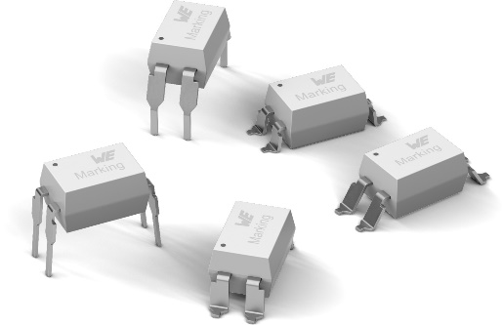
Foto di: Würth Elektronik
Opto isolatore WL-OCPT a fototransistor serie 816

Informazioni sul gruppo Würth Elektronik eiSos
Il gruppo Würth Elektronik eiSos è produttrice di componenti elettronici ed elettromeccanici per il settore dell'elettronica e lo sviluppo delle tecnologie per soluzioni elettroniche orientate al futuro. Würth Elektronik eiSos è uno dei maggiori produttori europei di componenti passivi, attivo in 50 Paesi, con stabilimenti in Europa, Asia e America settentrionale che riforniscono una clientela sempre crescente a livello mondiale.
La gamma di prodotti comprende componenti per la compatibilità elettromagnetica (CEM), induttori, trasduttori, componenti HF, varistori, condensatori, resistenze, quarzi, oscillatori, moduli d'alimentazione, trasformatori di energia wireless, LED, sensori, connettori, elementi per la fornitura di corrente, tasti e interruttori, tecniche di connessione, portafusibili e soluzioni per la trasmissione di dati wireless.
La disponibilità a magazzino di tutti i componenti del catalogo senza limite minimo d'ordine, i campioni gratuiti e l'elevato supporto dei nostri dipendenti specializzati e addetti alle vendite così come la vasta scelta di strumenti caratterizzano l'orientamento all'assistenza dell'impresa, unico nel suo genere.
Con la partnership tecnologica con la squadra di Formula E Audi Sport ABT Schaeffler ed il suo supporto alle corse Formula student, il gruppo imprenditoriale mostra la sua forza innovativa nel settore della mobilità elettrica (www.we-speed-up-the-future.com).
Würth Elektronik fa parte del gruppo Würth, leader mondiale nelle tecniche di montaggio e di fissaggio. L'azienda offre impiego a 7300 dipendenti e nel 2019 ha registrato un fatturato di 822 milioni di Euro.
Würth Elektronik: more than you expect!
Per ulteriori informazioni consultare il sito www.we-online.com

Per ulteriori informazioni:  Würth Elektronik eiSos GmbH & Co. KG  Sarah Hurst  Max-Eyth-Strasse 1  74638 Waldenburg  Germania  Telefono: +49 7942 945-5186  E-Mail: sarah.hurst@we-online.de  www.we-online.de | Contatto per la stampa:  HighTech communications GmbH  Brigitte Basilio  Brunhamstrasse 21  81249 München  Germania  Telefono: +49 89 500778-20  Fax: +49 89 500778-77  E-Mail: b.basilio@htcm.de  www.htcm.de

